|  |  |
| --- | --- |
| E:\LOP 12CTT3\HOC KY VII\Quan Ly Du An\templates\1140.jpg | ĐẠI HỌC KHOA HỌC TỰ NHIÊN KHOA CÔNG NGHỆ THÔNG TIN  MÔN QUẢN LÝ DỰ ÁN PHẦN MỀM |

**Hướng dẫn sử dụng**

**EVTRANSLATOR**

**Phiên bản 1.0**

**NHÓM 6**

**TP HỒ CHÍ MINH 2015**

**MỤC LỤC**

1. Chức năng dịch 3

2. Chức năng copy text 5

3. Chức năng lưu lịch sử 7

3.1 Thêm lịch sử 7

3.2 Xóa lịch sử 7

4. Chức năng dịch tin nhắn 9

5. Chức năng lưu câu vào các thư mục yêu thích 11

5.1 Tạo thư mục yêu thích 11

5.2 Đổi tên và xóa thư mục 13

5.3 Thêm câu vào thư mục yêu thích 14

6. Phản hồi 16

# Chức năng dịch

Màn hình ban đầu Màn hình sau khi hiện bàn phím ảo

B1: Từ màn hình ban đầu chạm vào ô điền từ, bàn phím ảo sẽ hiện ra

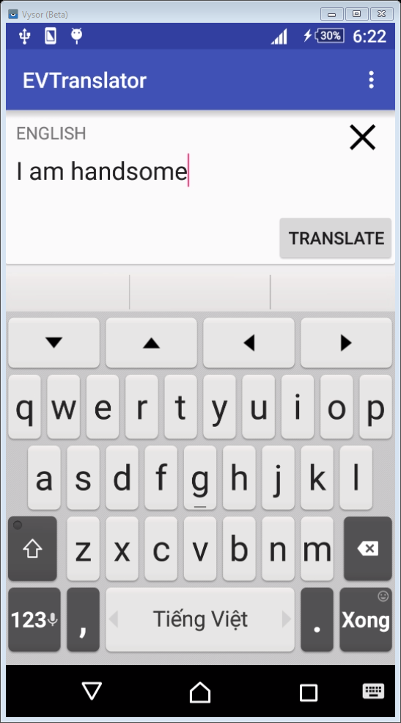

B2: Điền câu tiếng anh cần dịch vào ô điền từ (VD: I am handsome)



B3: Lúc này bạn có 2 lựa chọn

* Lựa chọn 1: chọn dấu X góc trên bên phải để xóa câu vừa ghi
* Lựa chọn 2: bấm nút Translate hoặc phím enter trên bàn phím ảo để dịch. Kết quả sẽ hiện ra như hình dưới.

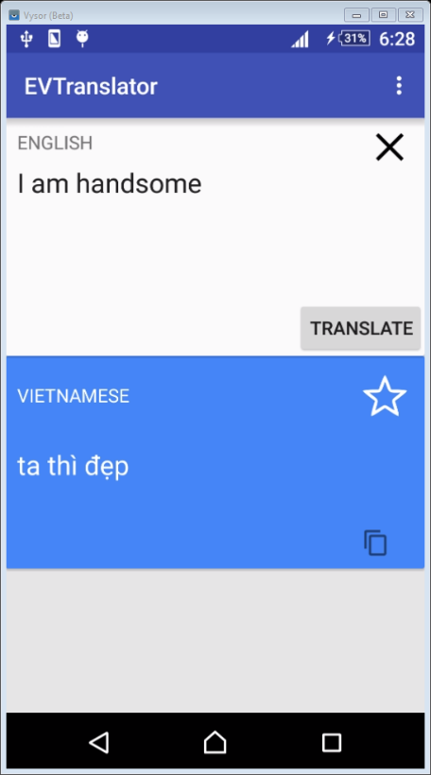

Màn hình kết quả hiện ra

# Chức năng copy text

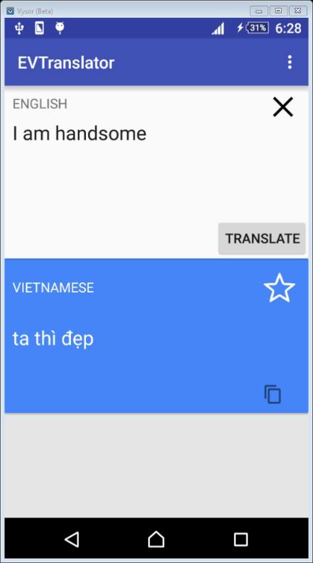

B1: Sau khi màn hình kết quả đã hiện ra. Ta chọn copy text ở góc dưới bên phải ô kết quả màu xanh.

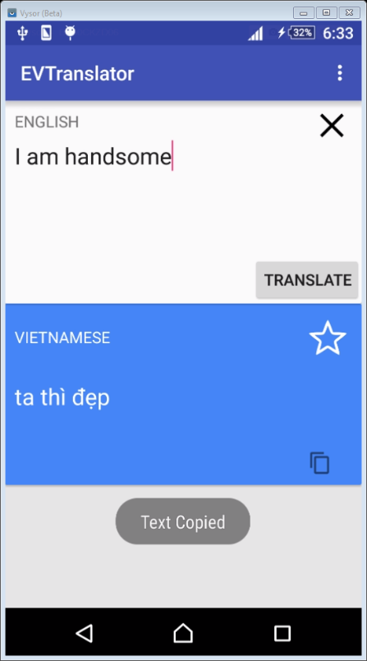

B2: Sau khi chọn copy màn hình sẽ hiện thông báo “Text Copied”. Kết quả test đã được lưu vào bộ nhớ máy. Bạn có thể paste kết quả ở bất cứ đâu như hình dưới đây.

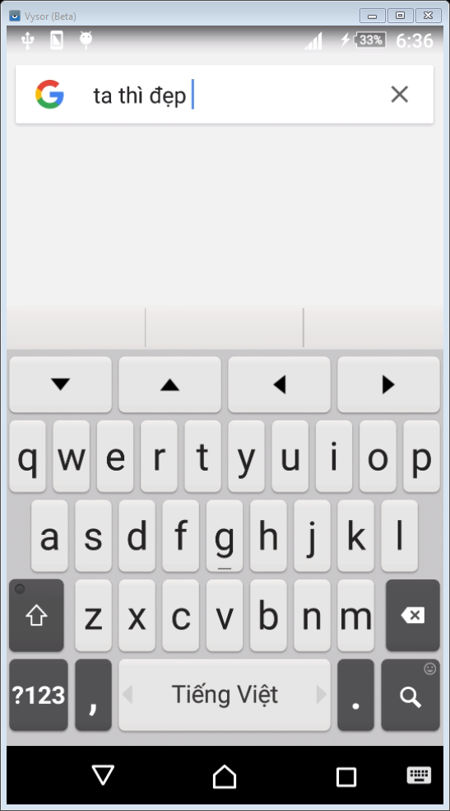

# Chức năng lưu lịch sử



## Thêm lịch sử

Chức năng này được thực hiện tự động mỗi khi bạn dịch một câu tiếng anh bất kỳ. Danh sách các câu lịch sử được lưu sẽ hiển thị ở màn hình chính như ở hình dưới.

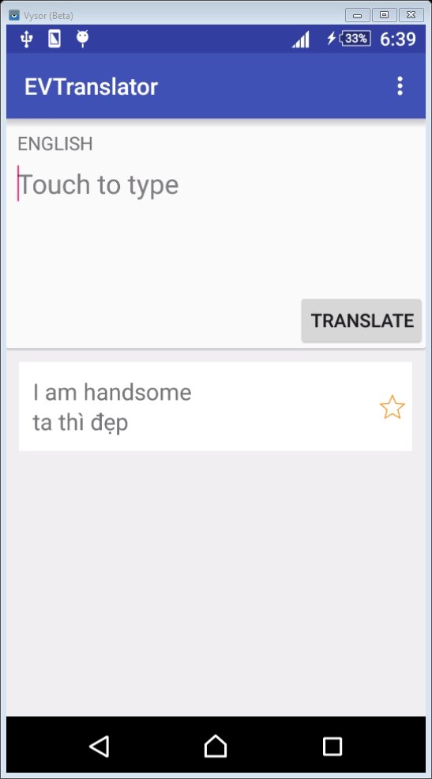

## Xóa lịch sử

Để thực hiện xóa lịch sử. Bạn hãy swipe (kéo từ trái qua phải hoặc phải qua trái) câu mà bạn muốn xóa (Xem hình dưới). Hiện tại ứng dụng chưa hỗ trợ xóa tất cả lịch sử, sẽ phát triển ở các phiên bản tiếp theo.

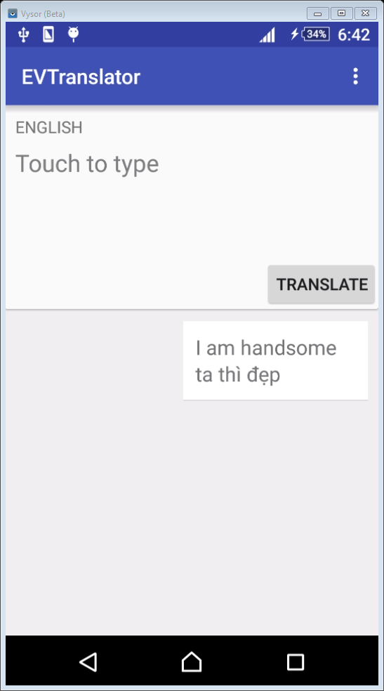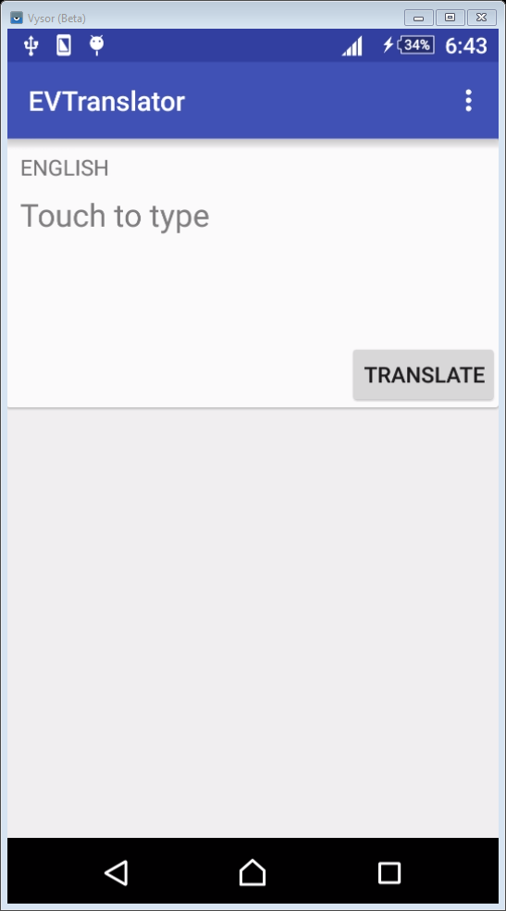

# Chức năng dịch tin nhắn

 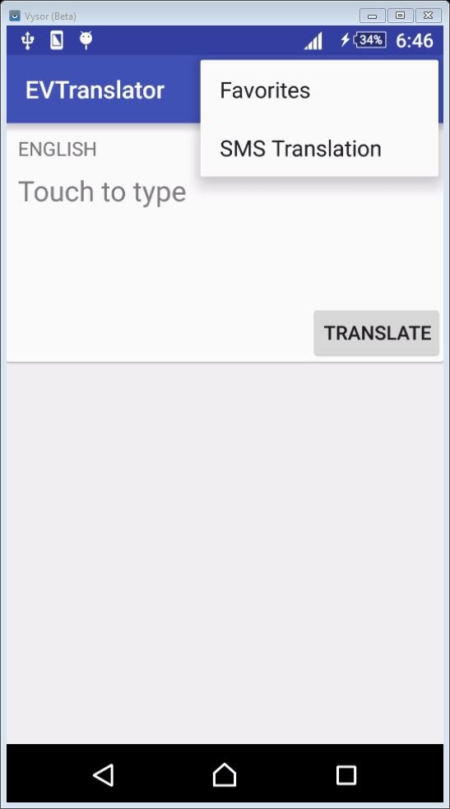

B1: Chọn dấu ba chấm ở góc trên bên phải của ứng dụng, danh sách menu sẽ hiện ra

B2: Chọn “SMS Translation” để hiện danh sách tin nhắn trong máy

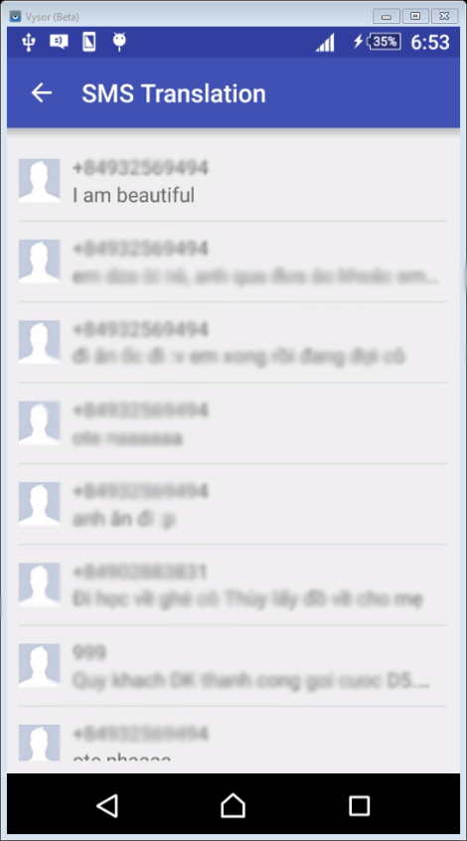

Màn hình danh sách tin nhắn

B3: Chọn tin nhắn cần dịch. Kết quả sẽ hiện ra như hình dưới.

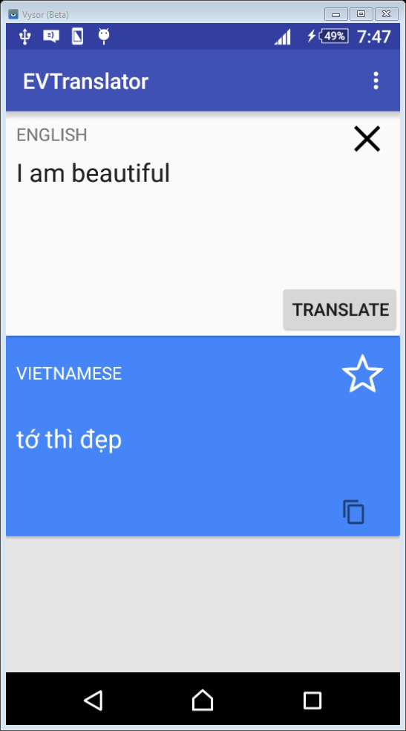

# Chức năng lưu câu vào các thư mục yêu thích



## Tạo thư mục yêu thích

 

B1: Từ màn hình chính bấm chọn dấu 3 chấm ở góc trên bên phải để hiện menu. Chọn Favorites

B2: Màn hình quản lý thư mục yêu thích sẽ hiện ra.

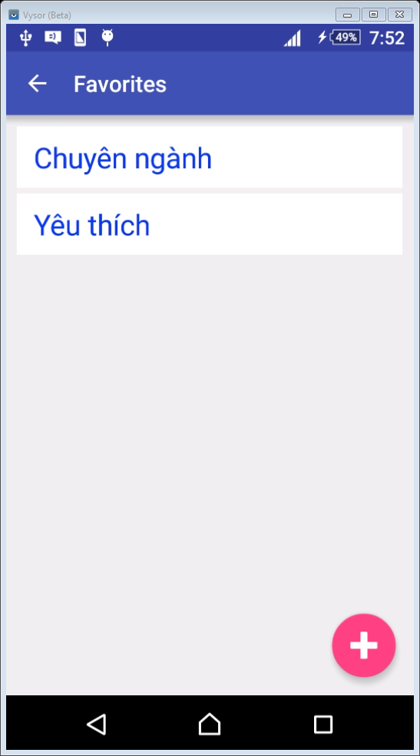 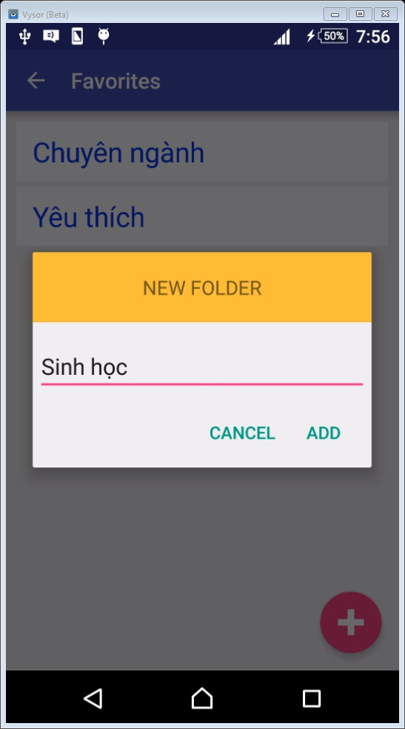

B3: Bấm dấu cộng ở góc dưới bên phải màn hình. Một hộp thoại sẽ hiện ra yêu cầu bạn nhập tên thư mục cần tạo.

B4: Điền tên thư mục cần tạo và bấm ADD. Thư mục sẽ được thêm vào.

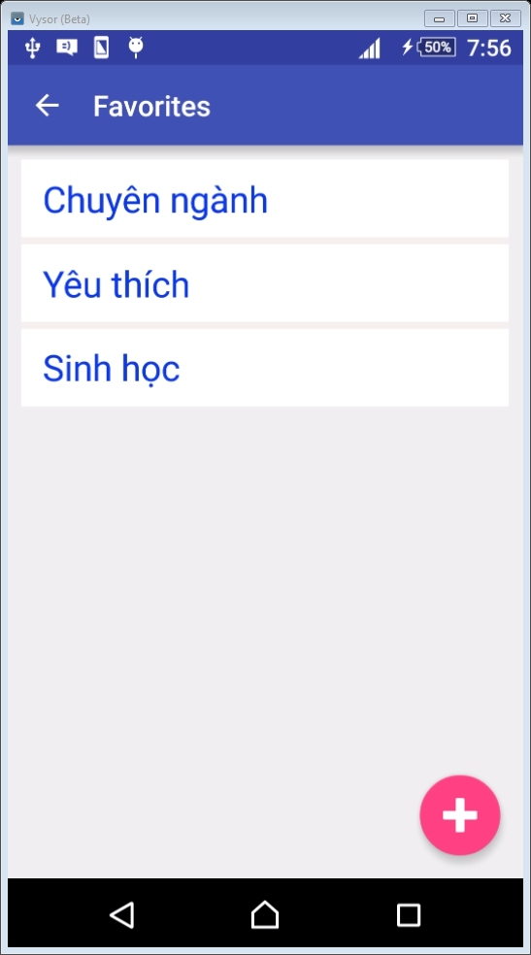

## Đổi tên và xóa thư mục

B1: Tại màn hình Favorites, chạm và giữ ở thư mục cần tạo. Context menu sẽ hiện ra với 2 lựa chọn đổi tên và xóa thư mục

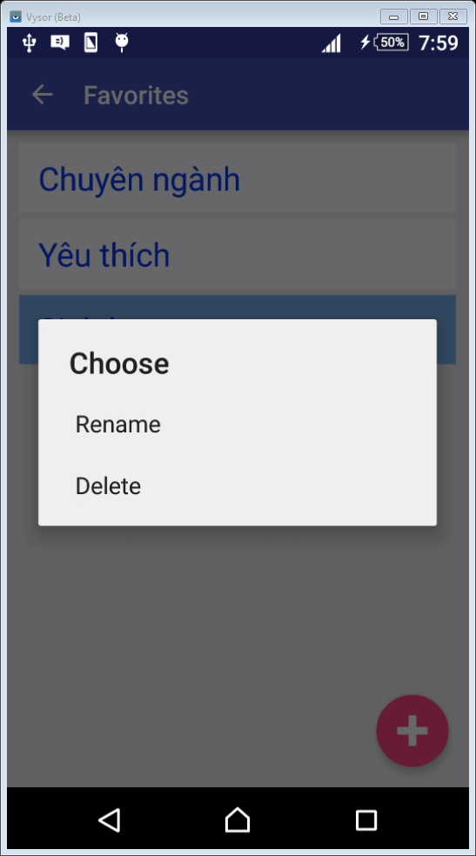

B2: Chọn lựa chọn tương ứng. Rename để đổi tên và Delete để xóa thư mục.

## Thêm câu vào thư mục yêu thích

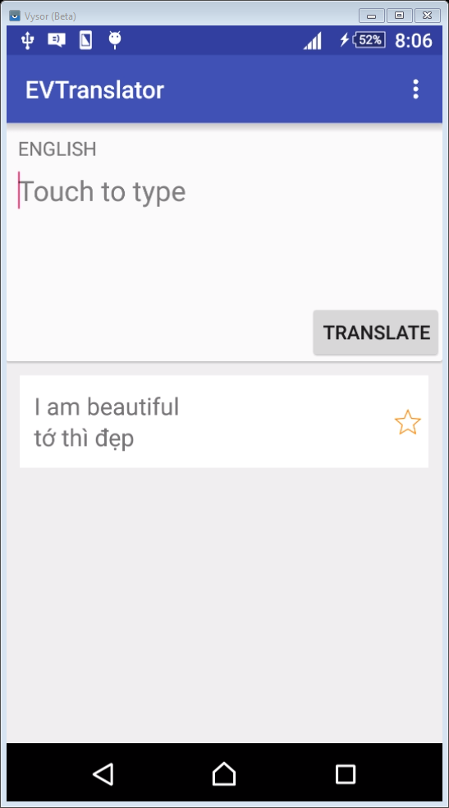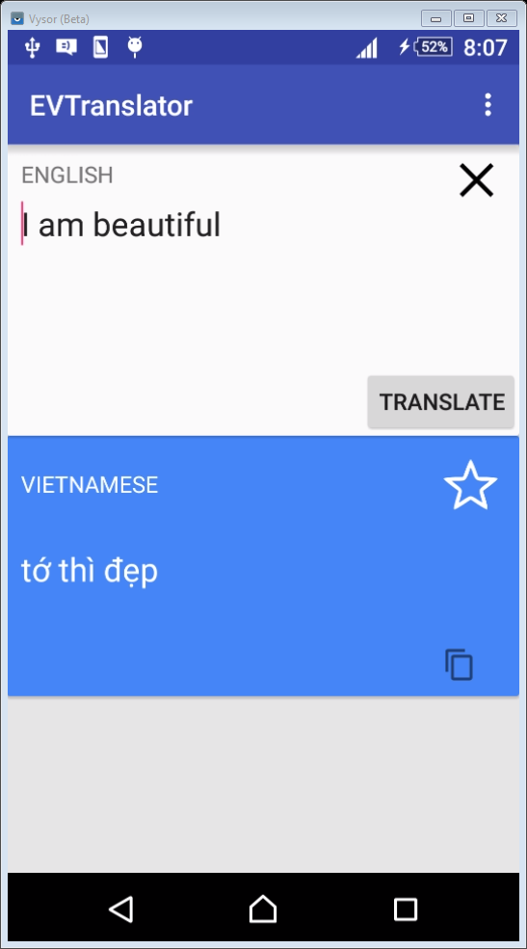

Màn hình chính Màn hình với kết quả dịch

B1: Có 2 cách lưu câu đã dịch vào thư mục yêu thích

* Thứ nhất: từ màn hình kết quả vừa dịch xong
* Thứ hai: từ danh sách lưu lịch sử các câu đã dịch

Chọn vào hình ngôi sao ở các vị trí tương ứng để hiện hộp thoại chọn thư mục yêu thích cần lưu.

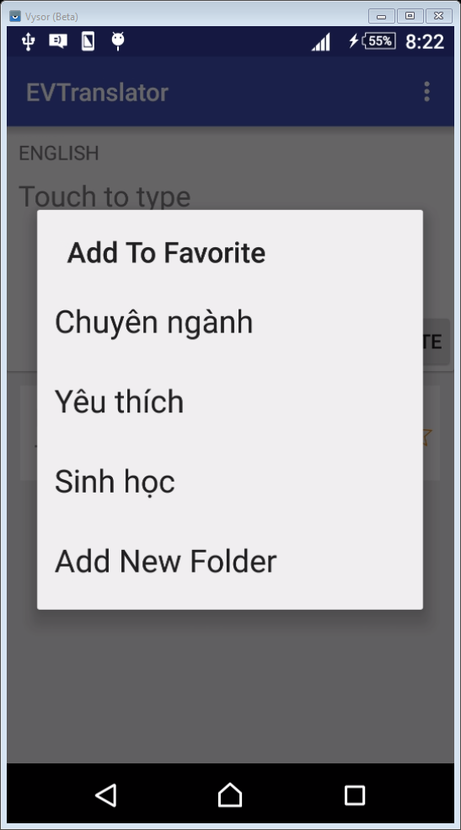 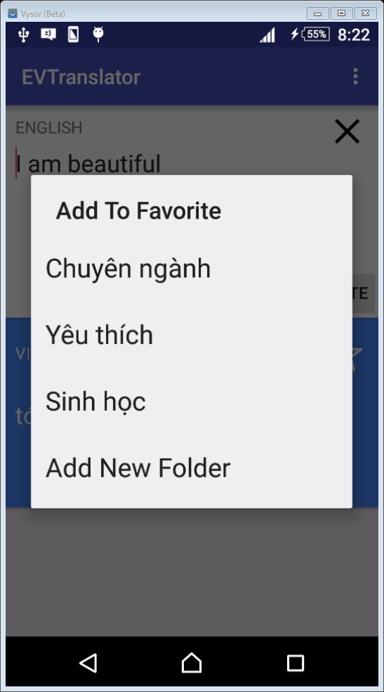

B2: Chọn thư mục muốn lưu, hoặc chọn Add New Folder để tạo thư mục mới ngay tại đây mà không cần phải vào màn hình Favorites.

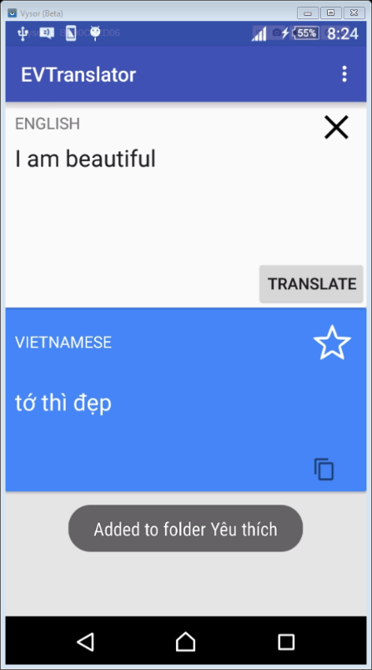 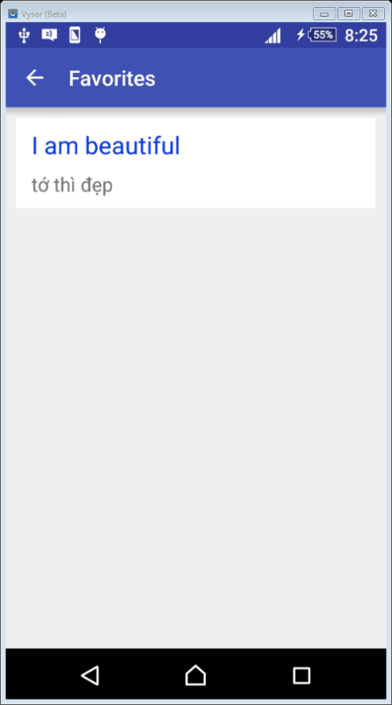

Thông báo hiện lên Câu đã được lưu trong  
 sau khi chọn Yêu thích thư mục Yêu thích

# Phản hồi

Nếu bạn có gặp các lỗi hoặc trục trặc gì trong quá trình sử dụng ứng dụng. Hãy cho chúng tôi biết tại địa chỉ email sau:

[tttt.conan@gmail.com](mailto:tttt.conan@gmail.com)

Xin trân thành cảm ơn bạn đã sử dụng sản phẩm của chúng tôi.